С 22 июня на 2 месяца для проезда транспорта будет полностью закрыт выезд из Красноярска в сторону Емельяновского района по Северному шоссе
На трассе в рамках национального проекта «Безопасные и качественные автомобильные дороги» ведутся работы по реконструкции. Заказчик – Управление автомобильных дорог по Красноярскому краю.
Закрыть дорогу на 2 месяца решили для того, чтобы летом выполнить максимальный объем работ.
«Ограничение на летний период даст возможность одновременно вести работы на двух мостах. Мы закончим строительство нового моста через Качу с левой стороны, параллельно разберём существующий мост справа, приступим к возведению опорных частей и установке пролётных строений», – рассказал Андрей Журавлёв.
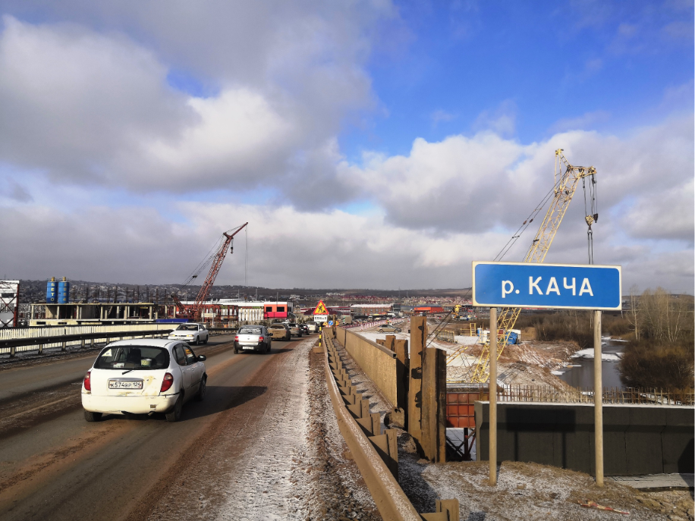
Изначально реконструкция была расчитана на 2 года, сдать дорогу в эксплуатацию планировали до октября 2021. График работ предполагал частичные ограничения в течение всего этого периода. Такие длительные затруднения, особенно в период гололеда, вызывали серьезные опасения с точки зрения безопасности. Поэтому график было решено скорректировать. Это позволит вполовину сократить сроки реконструкции.
«Очень важно, чтобы автолюбители с пониманием восприняли эту информацию. Полное закрытие участка на два месяца будет способствовать сокращению сроков ремонтных работ на целый год. Таким образом, уже к новому году мы получим новый современный участок дороги. Водителям необходимо заранее планировать и выбирать свой маршрут. Альтернативные объезды возможны через «Глубокий обход г. Красноярска», ул. Караульная, ул. Партизана Железняка и ул. Шахтеров» – отметил Ренат Даутханов, заместитель начальника УГИБДД ГУ МВД по краю.

До 18 июня на подъездах к перекрываемому участку будут установлены предупреждающие информационные щиты. Для удобства передвижения водителей и возможности построения маршрута информация об ограничении будет направлена в навигационные приложения.
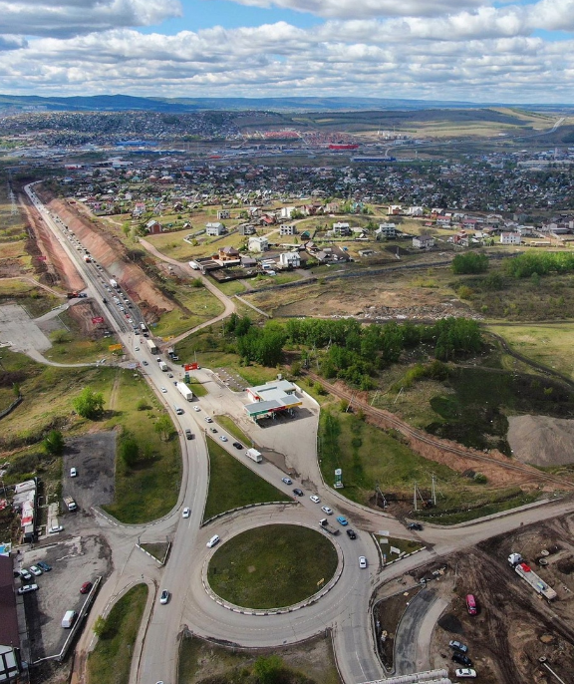
Уже в августе движение на Обходе Красноярска возобновится, а в ноябре текущего года объект должен быть сдан в эксплуатацию. До конца года будут завершены работы по устройству новой дорожной одежды, освещения и ливневой канализации. На последнем этапе реконструкции, дорожники установят металлическое барьерное ограждение для разделения встречных потоков транспорта, нанесут на проезжую часть разметку.

Дополнительная информация для СМИ: т. 8-913-838-8184, Ирина Ёлкина, пресс-секретарь КГКУ «КрУДор», e-mail: elkina@krudor.ru

